日期：2013.03.31

与会人员：pipo、Amao、高工、Toom、Ninja、Derder、Mr.Raindrop

会议议程：

1. 类型
   1. ACT+AVG
2. 概念、故事背景
   1. 故事背景见<https://github.com/MrRaindrop/ProjectIce01/blob/master/Doc/%E9%A1%B9%E7%9B%AE%E7%AD%96%E5%88%92%E6%A1%88.md> github的项目策划.md
3. 风格
   1. 参考(仅作画风参考，视角仍然是横版卷轴式的视角)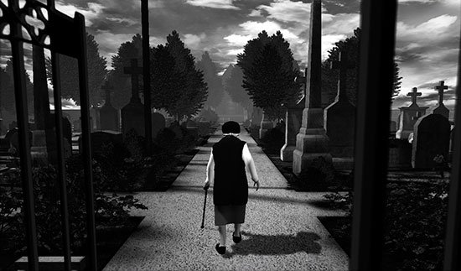
   2. **不同世界暂定采用不同的主色调，Demo1涉及到两个世界的切换，其中一个世界用黑白构造，另一个世界换一种色调，美工定一下**
4. 核心玩法
   1. 操作方式
   2. 程序实现方式
   3. 动画效果
   4. 牵涉到的因素及范围
5. 流程、进度控制
   1. 整个项目周期安排
      1. 待定
   2. 一个月内的任务
      1. 待定
   3. **接下来两周任务：**
      1. Demo1 ，实现功能：
         1. 世界切换
         2. 摄像机逻辑
         3. 部分HUD（HP，保存确定界面）
6. 用什么插件
   1. NGUI， Unisky
7. 美术规格
   1. 贴图规格：256X256
8. 关卡设计
   1. 暂定两个方面：
      1. 地图及关卡设计.vsdx/地图及关卡设计表格(剧情线索/控制机关).xlsx
      2. 剧情分支图.vsdx/剧情分支表(剧本对话详情).xlsx
9. 功能细分
   1. 程序功能细分：project01/Dev/程序功能需求.jpeg
   2. 美术功能细分：project01/Art/美术需求.jpeg
10. 确定可实际执行的**任务分工**
    1. **美术：**
       1. Pipo：木头人模型、动作
       2. Ninja：场景
    2. **程序：**
       1. 高工：摄像机逻辑（位置+效果）
       2. Amao：HUD(NGUI)
       3. Derder: HUD(NGUI)
       4. Mr.Raindrop：Event事件、世界切换
    3. **策划：**
       1. Toom：熟悉Unity
       2. Mr.Raindrop：给Toom打杂

会议确定事项：

1. 两个星期内出Demo1演示，功能上演示出核心玩法“世界切换”的效果
   1. 流程：进入世界1#的checkpoint的对话点，按空格互动，显示保存对话框，确定保存，播放保存动画，特效结束切换到世界2#
   2. 风格：写实，主色调（世界1#黑白，世界2#待定），美术发挥一下